Säkerheten finner inga gränser
B&R förenklar säkerhetskommunikationen maskin-till-maskin
B&R gör det nu enklare än någonsin att implementera säkerhetskommunikation mellan maskiner och maskinmoduler. En uppdatering av mjukvaran mapp Safety gör det nu möjligt att använda programmerbara säkerhetsfunktioner i komplexa tillverkningssystem med praktiskt taget ingen extra ansträngning - vilket minskar den tid det tar att implementera systemomfattande säkerhetsfunktioner.

För att uppnå Industry 4.0-funktionalitet måste modern tillverkningsutrustning vara tätt sammankopplad. Enheter, maskiner, produktionslinjer och celler måste alla kommunicera säkert och pålitligt med varandra. Implementera ett systemomfattande nödstopp är en sak - mer nyanserade, intelligenta säkerhetsreaktioner en helt annan. Fram tills nu har varje enskild konfiguration av ett tillverkningssystem krävt en enskild utveckling och verifiering av en motsvarande säkerhetsapplikation.
Enkel implementering med mapp Safety
Programvarukomponenterna i B&R:s mapp Safety-paket förbättrar kommunikationen mellan säkerhetskontroller och förenklar därmed säkerhetsapplikationer avsevärt. Nya systemkomponenter kan läggas till när som helst utan att behöva skriva om säkerhetsapplikationen. För att en ny komponent ska tas i drift behöver operatören bara justera några parametrar på HMI-skärmen.
Direkt datautbyte
Med B&R säkerhetsstyrenheter kan användare konfigurera upp till 150 kommunikationsanslutningar till andra säkerhetsstyrenheter. Även de kompakta SafeLOGIC-X-styrenheterna stöder dessa funktioner och kan integreras i maskin-till-maskin-nätverk.
Säker kommunikation
Data överförs med hjälp av openSAFETY-protokollet via POWERLINK eller UDP. Vilken beprövad kabel eller trådlös teknik som helst kan användas som överföringsmedium.

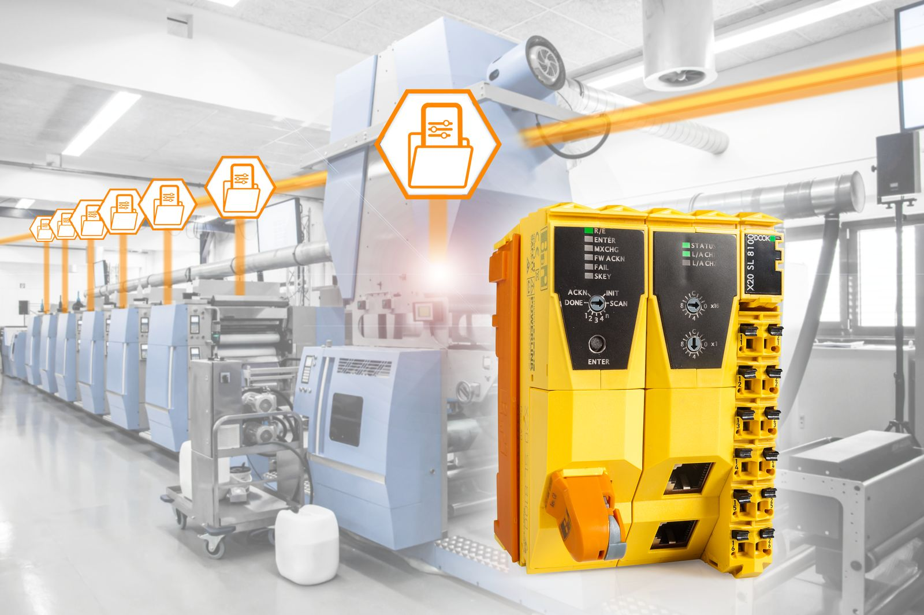
B&R möjliggör säker och flexibel kommunikation mellan säkerhetsstyrenheter.

About B&R
B&R, a division of ABB Group, is a global leader in industrial automation headquartered in Austria. B&R combines state-of-the-art technology with advanced engineering to provide customers in virtually every industry with complete solutions for machine and factory automation, motion control, HMI and integrated safety technology. With Industrial IoT communication standards including OPC UA, POWERLINK and openSAFETY as well as its Automation Studio software, B&R is constantly redefining the future of automation engineering. The innovative spirit that keeps B&R at the forefront of industrial automation is driven by a commitment to simplifying processes and exceeding customer expectations.
For more information, visit www.br-automation.com.

